Pozdravljeni osmošolci! Gradiva je za dve učni uri (za četrtek 26.3. in torek 31.3. (oz. 8. c sredo 1.4.)
Napiši naslov v zvezek. Reši tudi pripadajoče v delovnem zvezku (isti naslov).
Ustno:
- Kako je, ko okusiš svobodo? Bi jo zamenjal za stanje ujetosti?
Preberi:
LETO 1848 − LETO REVOLUCIJ
Zakaj so se pojavila liberalna in nacionalna gibanja
Vladarji so si s policijskim nadzorom in vojaško silo prizadevali za ohranitev obstoječih političnih razmer z vodilno vlogo cesarjev in cerkve. Takim nazorom pravimo konservativni.
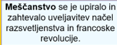
Revolucionarni dnevi
Odpor proti stari Evropi je prerasel v meščanske revolucije.
• Prvi val revolucij je bil posledica nerešenih narodnostnih vprašanj in se je sprožil leta 1820 v Južni Evropi (v Španiji, na Apeninskem polotoku, na Portugalskem in v Grčiji).
• Drugi val: revolucije in nemiri leta 1830 (nemiri v Franciji in na Apeninskem polotoku), a so jih vladarji uspešno zadušili.
Leta 1848 je Evropo preplavil največji val revolucij.
Vzroki za upor:
• vlade in vladarji niso upoštevali želja meščanstva, ki je zahtevalo gospodarsko in politično svobodo,
• položaj delavcev in kmetov se je poslabšal zaradi gospodarske krize.
Francija, februar 1848, naraščajoče nezadovoljstvo: Meščani so prisilili kralja, da je odstopil. Na oblast je prišlo bogato meščanstvo (buržoazija). Novi predsednik Louis Bonaparte je čez štiri leta ukinil pridobitve revolucije in se razglasil za cesarja Napoleona III. Revolucija v Franciji je odmevala po Evropi.
Revolucija v avstrijskem cesarstvu
Avstrija, marec 1848 na Dunaju: Študentski nemiri, pridružili so se tudi meščani, izobraženci in delavci.
- Delavci so zahtevali boljše delovne razmere in boljši socialni položaj.
- Meščani so se borili proti absolutizmu in samovolji vladarjev, plemstva in duhovščine ter za ustavo in parlamentarno državo. Zahtevali so tudi svobodo govora in tisk brez cenzure. Dosegli so odstop osovraženega Metternicha.
Cesar je imenoval novo vlado, v kateri so bili meščani, in obljubil ustavo, svobodo tiska, združevanja in govora ter sklic parlamenta.
Kmetje so zahtevali zmanjšanje dajatev, tlake in last nad zemljo. Septembra 1848 je bila v dunajskem parlamentu izglasovana zemljiška odveza, odprava tlačanstva.
• Odpravljeni sta bili tlaka in zemljiške obveznosti.
• Zemljo so kmetje morali odkupiti in odplačati v dvajsetih letih.
Kmetje, ki so dosegli zahtevano, so se nehali upirati. Cesar je med kmeti postal priljubljen. Meščani so izgubili pomembne zaveznike. Oktobra so se na Dunaju znova podali v boj s cesarsko vojsko. Neuspešno. Revolucija Avstriji je bila v zatrta.
Zapiši v zvezek:
- Naštej vzroke za izbruh osvobodilnih gibanj.
- Razloži nove pojme: legitimizem, liberalizem, konservatizem, nacionalizem.
- Ovrednoti pomen nacionalnih gibanj za male narode.
4. Opiši razlike med zahtevami posameznih revolucionarnih skupin v letu 1848.
5. Zakaj so bili kmetje uspešni v svojem boju? Kako je njihov izstop iz revolucije vplival na meščane?
6. Kako so revolucionarji leta 1848 izražali revolucionarne zahteve? Kakšne zahteve so postavljali različni narodi?
Ustno:
- Kaj pomeni barikada?
- Kako je oblast nastopila proti revolucionarjem?
- Zakaj ljudje izberejo ulico za izražanje svoje volje?
- Kje bi se moralo poslušati ljudske zahteve in dajati pobude za spremembe?
- Ali opaziš razlike med zahtevami različnih družbenih slojev v letu 1848?

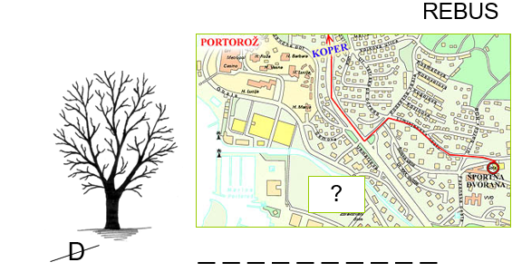

Fotografiraj napisano v zvezku in fotografiraj rešene strani DZ 59, 60, 61, 62. in mi jih pošlji.
V sporočilo obvezno napiši ime in priimek.
Fotografiji zvezka in DZ pošlji na vrhovnikeva@yahoo.com do srede 1. 4. 2020 do 20.00 ure.
Lep pozdrav, učiteljica Eva

